Auditoría reutilizable de modelos de clasificación y regresión
Jorge Josué Flores González | Atlantis University
MAI 540 | Kevin A. Garcia Gallardo | 6 de octubre de 2026
La Skill convierte los errores de las tareas anteriores en criterios verificables. Se aplicó al archivo de biopsias recibido como original, a Iris y a un caso construido con Insurance. Detectó fuga de información y límites de evaluación; un resultado PASA no certifica seguridad clínica ni ausencia de sesgo.
Criterios y origen
Criterio | Origen y regla aplicada
Métricas | Biopsias reportaba solo accuracy. Se exige matriz, precisión, recall y F 1 de malignos; coherencia numérica con predicciones.
Partición y selección | Comparación de Iris: mismos folds y semilla. Ajustar transformaciones y elegir k dentro del entrenamiento externo.
Fuga | Biopsias incluye sesiones derivadas del diagnóstico. FALLA si un predictor depende del objetivo o información posterior.
Subgrupos | El desempeño global puede ocultar diferencias. Alerta >0.10 en recall o >20% relativo en RMSE; soporte mínimo 20 y 10 positivos para recall.
Los umbrales son exploratorios, fijados antes de revisar resultados. Cada veredicto cita celda o línea y usa PASA, FALLA o NO SE PUEDE DETERMINAR. La Skill no modifica las entradas. Para regresión se comprueba MSE, RMSE y R²; un R² negativo es válido (scikit-learn developers, s. f.).
Repositorio: https://github.com/Jorgefloresraiz/Tarea_4_1

Resultados por proyecto
Proyecto | Detectado | Omisiones y falsos positivos
Biopsias recibido | Fuga; división por cero; falta de estratificación; solo accuracy; NameError en celda 11. | Detectó 2/2 defectos conocidos: fuga y división. Sin falso positivo confirmado en esos controles; no hay referencia exhaustiva.
Iris | KNN anidado correcto; selección exploratoria del árbol; faltan matrices OOF y subgrupos. | Temporalidad y costos requieren contexto. No se puede asegurar cero omisiones o falsos positivos.
Insurance | Métricas coherentes; interpretación residual incompleta;3 predicciones negativas. Regiones bajo umbral. | Sin identidad de pacientes ni fechas de captura. No se infiere equidad causal ni ausencia total de fallos.
En biopsias corregido: precisión 0.6923, recall 0.5094 y F1 0.5870 para malignos. Detectó 27 de 53 malignos; priorizar recall responde al costo de los 26 falsos negativos. Es evidencia educativa, no validación clínica.
Figura 1
Comparación de los cinco clasificadores de Iris
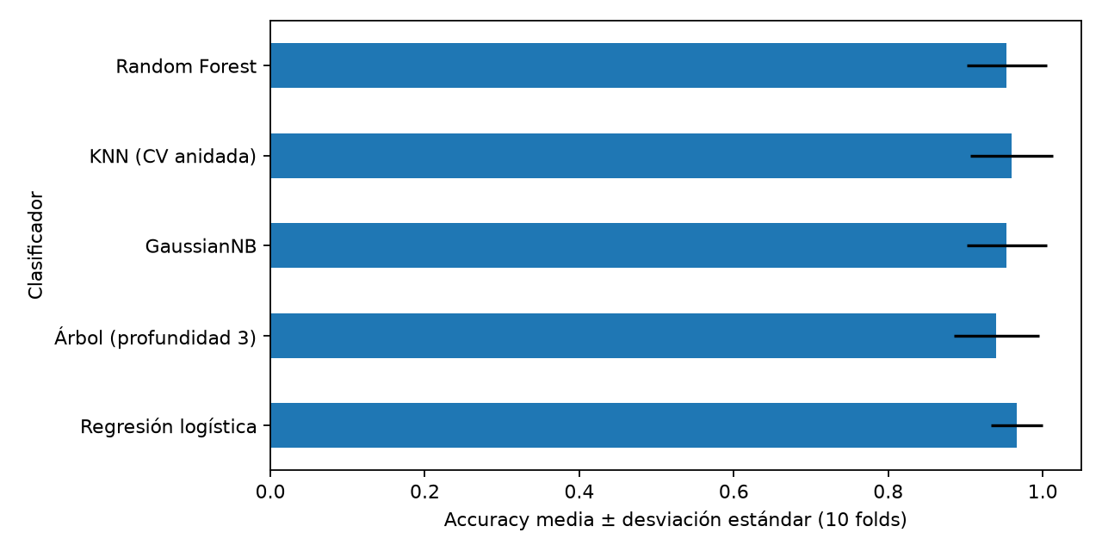
Nota. Diez folds externos estratificados idénticos; KNN selecciona k en cinco folds internos. Regresión logística: 96.67%; KNN: 96.00%; Random Forest: 95.33%. Barras: desviación estándar, no intervalos de confianza.

Refinamiento y estabilidad
La versión inicial omitía una regla explícita contra seleccionar hiperparámetros con todos los datos antes de validación externa. El caso deliberado seleccion_global.py expuso esa omisión en revisión manual; la versión 2 agregó P3. La versión 3 amplió la cobertura a regresión al incorporar Insurance. Los cambios están en commits separados.
Seis pruebas automáticas verificaron clase positiva 0, R² negativo, objetivo constante, soporte insuficiente, disparidad y valores no finitos. Dos procesos produjeron resultados numéricos idénticos. Dos lecturas manuales de Insurance conservaron los nueve veredictos y el hash; al ser de Codex en una misma conversación, no son pruebas ciegas ni garantía de estabilidad general.
La prueba adicional en Wine identificó falta de errores por tipo de vino y de análisis residual en main.py. Fue una revisión estática; no se atribuyen resultados de ejecución. Insurance obtuvo RMSE 5940.03 frente a 13172.96 de referencia y R² 0.7959. Ninguna región superó 20%, aunque southwest quedó a 19.38%.
Alcance y procedencia
Insurance fue elegido entre los datasets compartidos del aula y construido para este caso; no se atribuye al profesor un notebook inexistente. Biopsias se conservó tal como fue recibido por correo, sin verificar descarga directa del aula. La asistencia utilizada fue Codex, no Claude Code; esta diferencia y las limitaciones de las pruebas se declaran en la bitácora.
Referencias
Anthropic. (s. f.). Extend Claude with skills. https://code.claude.com/docs/en/skills
scikit-learn developers. (s. f.). Model evaluation: Quantifying the quality of predictions. https://scikit-learn.org/stable/modules/model_evaluation.html

